Дистанционный урок МДК 01.02 (09.04.2020г.)
группа № 22 «А»
(согласно КТП на 1-2 полугодие 2019-2020г)
ПЗ №50 по «Общие принципы транспортной иммобилизации»

ВРЕМЯ ВЫПОЛНЕНИЯ 3 УРОКА.

Цель работы:
Изучить задачи и принципы транспортной иммобилизации, освоить правила иммобилизации при повреждениях.
Порядок выполнения работы:
Изучить теоретический материал; практически отработать порядок оказания помощи.
Ход работы:
Теоретическая часть.
Иммобилизация - это создание неподвижности (покоя) повреждённой части тела.
Применяется при: - переломах костей: - повреждениях суставов; - повреждениях нервов; - обширных повреждениях мягких тканей; - тяжёлых воспалительных процессах конечностей; - ранении крупных сосудов и обширных ожогах. Иммобилизация бывает двух видов: - транспортная; - лечебная.
Транспортная иммобилизация - осуществляется на время доставки больного в стационар; это временная мера (от нескольких часов до нескольких дней), но она имеет большое значение для жизни пострадавшего и для дальнейшего течения и исхода повреждения.
Обеспечивается посредством специальных или изготовленных из подручных материалов шин и путём наложения повязок.
Транспортные шины подразделяют на: - фиксирующие; - сочетающие фиксацию с вытяжением.
Из фиксирующих шин наибольшее распространение получили: - фанерные, применяются для иммобилизации верхних и нижних конечностей; - проволочные (типа Крамера), изготовляют из стальной проволоки.
Такие шины легки, прочны и получили широкое распространение в практике; - проволочно-лестничные; - дощатые (шина Дитерихса, сконструирована советским хирургом для иммобилизации нижней конечности. Шина деревянная, но в настоящее время её изготовляют из лёгкого нержавеющего металла);
Принципы транспортной иммобилизации.
На месте происшествия в наличии не всегда оказываются шины для транспортной иммобилизации, в таком случае приходится пользоваться подручным материалом или импровизированными шинами. Для этой цели используют палки, дощечки, куски фанеры, картона, зонтики, лыжи, плотно скатанную одежду и др. Можно также прибинтовать верхнюю конечность к туловищу, а нижнюю - к здоровой ноге (аутиммобилизация).
Основные принципы транспортной иммобилизации: - шина обязательно должна захватывать два, а иногда и три смежных су; - при иммобилизации конечности необходимо придать ей среднее физиологическое положение; если это невозможно - то положение, при котором конечность травмируется меньше всего; - при закрытых переломах до окончания иммобилизации необходимо осуществить лёгкое и осторожное вытяжение повреждённой конечности по оси; - при открытых переломах вправление костных отломков не производится; - при открытых переломах на рану накладывают стерильную повязку и конечность фиксируют в том положении, в котором она находится; - не следует снимать одежду с пострадавшего; - нельзя накладывать жёсткую шину непосредственно на тело, необходимо подложить мягкую подстилку (вата, сено, полотенце и др.); - повреждённую конечность во время перекладывания больного с носилок должен держать помощник.
Надо помнить, что неправильно выполненная иммобилизация может принести вред в результате возникновения дополнительной травматизации тканей. Так, недостаточная иммобилизация закрытого перелома может превратить его в открытый, усугубив травму и ухудшив её исход.
Транспортная иммобилизация при повреждении шеи.
Иммобилизацию шеи и головы производят с помощью мягкого круга, ватно-марлевой повязки или специальной транспортной шины. При иммобилизации мягким подкладным кругом пострадавшего укладывают на носилки и привязывают во избежание движений. Ватно-марлевый круг кладут на мягкую подстилку, а голову пострадавшего - на круг затылком в отверстие. Иммобилизацию ватно-марлевой повязкой - «воротником типа Шанца» - можно производить в том случае, если нет затруднённого дыхания, рвоты, возбуждения. Воротник должен упираться в затылочный бугор и в оба сосцевидных отростка, а снизу - опираться на грудную клетку. Это устраняет боковые движения головы во время транспортировки.
Транспортная иммобилизация при повреждении позвоночника. Устранение подвижности повреждённых позвонков во время транспортировки; - разгрузка позвоночника; - надёжная фиксация области повреждения. Транспортировка пострадавшего с повреждением позвоночника всегда представляет опасность ранения сместившимся позвонком спинного мозга. Иммобилизацию при повреждении позвоночника проводят на носилках, как в положении пострадавшего на животе с подкладыванием под грудь и голову подушки или свёрнутой одежды для разгрузки позвоночника, так и в положении на спине с подкладыванием под спину валика. Важным моментом в транспортировке больного с повреждением позвоночника является его укладка на носилки, которую должны выполнять 3-4 человека.
При повреждении ключицы или лопатки основная цель иммобилизации: создание покоя и устранение действия тяжести руки и плечевого пояса, что достигается при использовании косынки или специальных шин. Иммобилизацию косынкой осуществляют путём подвешивания руки с валиком, размещённым в подмышечной ямке. Можно производить иммобилизацию повязкой Дезо.

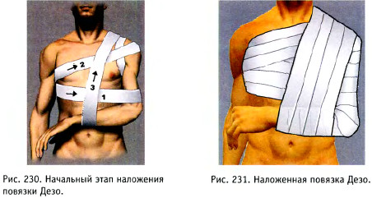

Транспортная иммобилизация при повреждении верхних конечностей. При переломе плечевой кости в верхней трети иммобилизацию осуществляют следующим образом: - руку сгибают в локтевом суставе под острым углом так, чтобы кисть легла на сосок молочной железы с противоположной стороны; - в подмышечную ямку кладут ватно-марлевый валик и прибинтовывают его через грудь к здоровому надплечью; - предплечье подвешивают на косынке; - плечо фиксируют бинтом к туловищу.

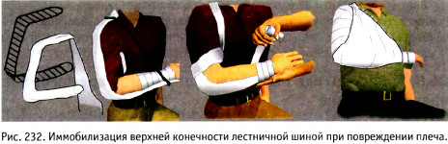

Иммобилизация лестничной и фанерной шиной.
Проводят при переломе диафиза плечевой кости. Лестничную шину для иммобилизации обёртывают ватой и моделируют по неповреждённой конечности больного. Шина должна фиксировать три сустава: - плечевой; - локтевой; - лучезапястны.

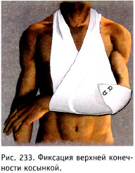
В подмышечную ямку повреждённой конечности подкладывают ватно-марлевый валик. Бинтами шину фиксируют к конечности и туловищу. Иногда руку подвешивают на косынке. При локализации перелома в области локтевого сустава шина должна охватывать плечо и доходить до пястно-фаланговых сочленений. Иммобилизацию фанерной шиной проводят наложением её по внутренней стороне плеча и предплечья. Шину прибинтовывают к: - плечу; - локтю; - предплечью;
При иммобилизации подручными средствами.
Используют палки, пучки соломы, ветки, дощечки и др. При этом необходимо соблюдать определённые условия: - с внутренней стороны верхний конец шины должен доходить до подмышечной ямки; - другой её конец с наружной стороны должен выступать за плечевой сустав; - нижние концы должны выступать за локоть. После наложения шин их привязывают ниже и выше места перелома к плечу, а предплечье подвешивают на косынке.
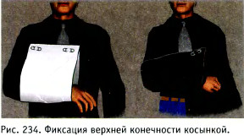

Повреждения предплечья.
При иммобилизации предплечья необходимо исключить возможность движений в локтевом и лучезапястном суставах. Осуществляется иммобилизация лестничной или сетчатой шиной. Для этого она должна быть выгнута жёлобом и обложена мягкой подстилкой. Шину накладывают по наружной поверхности пострадавшей конечности от середины плеча до пястно-фаланговых сочленений. Локтевой сустав сгибают под прямым углом, предплечье приводят в среднее положение между пронацией и супинацией, кисть немного разгибают и приводят к животу. В ладонь вкладывают плотный валик, шину подбинтовывают к конечности и руку подвешивают на косынке. При иммобилизации фанерной шиной во избежание пролежней обязательно подстилают вату. Для иммобилизации предплечья можно использовать и подручный материал, соблюдая основные правила для создания неподвижности повреждённой конечности.

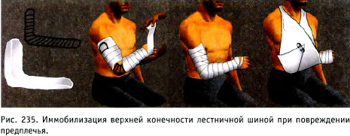

Повреждения лучезапястного сустава и пальцев кисти.
При повреждениях в области лучезапястного сустава кисти и повреждениях пальцев широко пользуются лестничной или сетчатой шиной, изогнутой в виде жёлоба, а также фанерными шинами в виде полос от конца пальцев до локтя. Шины обкладывают ватой и накладывают с ладонной стороны. Её прибинтовывают к руке, оставляя пальцы свободными для наблюдения за кровообращением. Кисти придают среднее физиологическое положение, а в ладонь вкладывают плотный валик.
Транспортная иммобилизация при повреждении таза.
Иммобилизация при повреждении таза - задача трудная, так как даже непроизвольные движения нижних конечностей могут вызвать смещение костных отломков. Для иммобилизации при повреждении костей таза пострадавшего укладывают на жёсткие носилки, придав ему положение с полусогнутыми и слегка разведёнными ногами, что приводит к расслаблению мышц и уменьшению болей. В подколенные области подкладывают валик: одеяло, одежду, свёрнутую подушку и др.

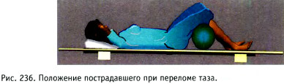

Транспортная иммобилизация при повреждениях нижних конечностей.
Правильно произведённая иммобилизация при повреждении бедра захватывает сразу три сустава, а шина должна накладываться от подмышечной ямки до лодыжек.
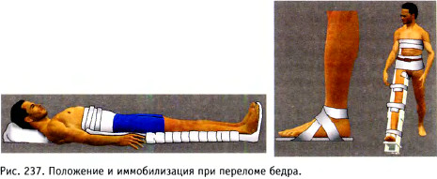

Иммобилизация шиной Дитерихса.
Эта шина для правильной иммобилизации при переломе бедренной кости сочетает необходимые условия: - фиксацию; - одновременно вытяжение. Она пригодна для всех уровней перелома бедра или голени. Состоит из двух деревянных раздвижных планок различной длины, деревянной подставки под стопу («подошва») для вытяжения и палочки-закрутки со шнуром. Длинную планку накладывают на наружную поверхность бедра от подмышечной ямки, а короткую - на внутреннюю поверхность ноги. Обе планки имеют вверху для упора поперечные распорки.

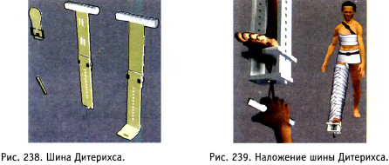

Поскольку планки раздвижные, им можно придать любую длину в зависимости от роста пострадавшего. К стопе прибинтовывают «подошву» которая имеет крепление для шнура; на внутренней планке шины шарнирно закреплён упор с отверстием, через которое проводится шнур. После наложения шины шнур закручивают до натяжения. Шину фиксируют к телу мягкими бинтами.
Внимание! При одновременных переломах лодыжек, повреждениях голеностопного сустава и костей стопы шину Дитерихса накладывать нельзя!
Иммобилизация лестничной шиной.
Для иммобилизации лестничной шиной при переломах бедра берут 3 шины; - две из них связывают по длине от подмышечной ямки до стопы с учётом её загибания на внутренний край стопы; - третью шину накладывают от ягодичной складки до кончиков пальцев; - при наличии нескольких шин можно наложить и четвёртую.

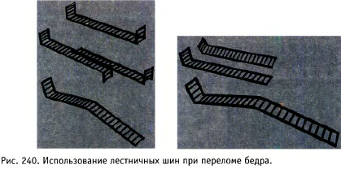

Иммобилизация фанерными шинами проводится так же, как и лестничными. Импровизированное шинирование осуществляется различными подручными приспособлениями.
Транспортная иммобилизация голени.
Возможно проводить с помощью: - специальных фанерных шин; - проволочных шин; - лестничных шин; - шины Дитерихса; - импровизированных шин. Для правильного наложения шины при переломах костей голени необходимо, чтобы помощник поднял её за пятку и, как будто снимая сапог, начал плавно тянуть ногу. Иммобилизация достигается наложением по задней поверхности конечности - от ягодичной складки - хорошо смоделированной по контурам конечности лестничной шины с добавлением по бокам двух фанерных шин. Шины прибинтовывают с наружной и внутренней сторон с расчётом захождения их вверху за коленный сустав, а внизу - за голеностопный. Конструкцию фиксируют марлевым бинтом.

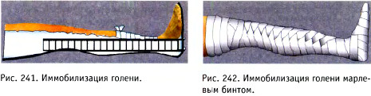

Практическая часть.
Освойть технику иммобилизации при повреждении плечевого пояса:
1.1 с помощью повязки Дезо;
1.2 с помощью косыночной повязки;
1.3 с помощью лестничной шины.

Методические указания к выполнению:
- Выполните практическую работу «Проведение транспортной иммобилизации при повреждении плечевого пояса».
1.1 Транспортная иммобилизация с использованием повязки Дезо.
Оборудование: вата, бинты.
При наложении повязки Дезо (рис.230,231) соблюдайте следующую последовательность действий:
1. При предполагаемом переломе правой ключицы в правую подмышечную область «пострадавшего» заложите ватно-марлевый валик для устранения смещения отломков ключицы;
2. Согните его руку в локтевом суставе под углом 90, приведите к туловищу и несколько отведите кзади.
3. Правое плечо в средней 1/3 фиксируйте поперечными турами к туловищу справа налево по отношению к бинтующему.
4. Из левой подмышечной области бинт ведите по груди косо вверх на правую ключицу, правое надплечье, по задней поверхности плеча вертикально вниз под руку (предплечье) и далее в левую подмышечную область, косо вверх по спине на правое надплечье, правую ключицу, по передней поверхности плеча вертикально вниз под локоть и, приподняв плечо, косо по спине в левую подмышечную впадину.
5. Из левой подмышечной впадины бинт вновь ведите косо по груди на правую ключицу, правое надплечье и т. д., продолжая повторять указанные ходы. После 2-4 повторных ходов должны образоваться одинаковые треугольники.
6. Закрепите повязку.
1.2 Транспортная иммобилизация с использованием косыночной повязки.
Оборудование: косынка, вата, бинты.
Методика. Данная повязка накладывается при повреждении в области предплечья при отсутствии бинта.
При наложении косыночной повязки (Рис.233,234) соблюдайте следующую последовательность действий:
1. В подмышечную впадину вложите небольшой ватно-марлевый валик.
2. В расправленную косынку уложите руку, один угол косынки проведите между туловищем и рукой на надплечье противоположной стороны, а другой выведите на надплечье этой же руки.

3. Оба угла завяжите (узел желательно расположить не на шее).
4. Оставшуюся свободную часть косынки оберните вокруг локтя и зафиксируйте на передней поверхности повязки с помощью булавки.

1.3 Транспортная иммобилизация с использованием лестничной шины.
Оборудование: лестничные шины, бинт.
При наложении лестничной шины (Рис.240,243) соблюдайте следующую последовательность действий:
1. Отмоделируйте шину на здоровой руке или на себе. Ту часть шины, которая будет соответствовать расположению локтевого сустава, согните до угла 90, а часть, соответствующую плечевому суставу – до угла 115. Кроме того, в области плечевого сустава шину слегка винтообразно скрутите. Отрезку шины, на котором будет лежать предплечье, желательно придать форму желоба.
2. К концу шины, который будет прилегать к лопатке, привяжите две тесёмки или отрезки бинта длиной 80–100 см, после чего шину оберните бинтами.
3. Придайте пострадавшей конечности так называемое среднее физиологическое положение. Для этого в подмышечную область больной стороны положите ватно-марлевый валик и зафиксируйте его бинтом. Плечо слегка согните и отведите от туловища, предплечье согните под прямым углом к плечу и разверните ладонной поверхностью к туловищу. В кисть больному

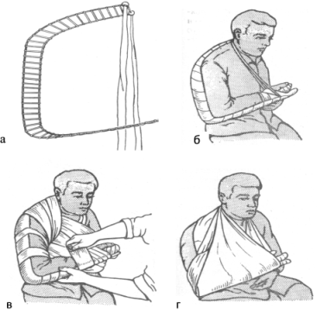

Рис. 243. Шинирование перелома плеча. а – форма шины; б – наложение шины на поврежденную руку; в – укрепление шины мягким бинтом; г – подвешивание руки на косынку

вложите ватно-марлевый ком. После этих приготовлений конечность уложите на шину
4. Зафиксируйте шину к конечности. Одну из тесёмок перекиньте через «больное надплечье», вторую проведите в подмышечную область здоровой стороны, после чего их подвяжите к концу шины, на котором лежит кисть. При натяжении тесёмок лопаточная часть шины плотнее притягивается к туловищу.
5. Прибинтуйте шину с помощью марлевого бинта, причём в области кисти, предплечья и плеча используйте спиральную повязку с перекрутом; в области локтевого сустава примените черепашью сходящуюся или расходящуюся повязку; в области плечевого сустава и надплечье, шина должна быть зафиксирована колосовидной повязкой.
6. Предплечье вместе с шиной подвесьте на косынке

Тестовые задания:
1. Укажите шину, не предназначенную для транспортной иммобилизации:
a. Пневматическая.
b. Дитерихса.
c. Белера. d. Крамера.
e. Сетчатая.

2. Транспортная иммобилизация применяется для:
a. Снижения болевого синдрома.
b. Снижения вероятности осложнений.
c. Предотвращения дальнейшего смещения костных отломков.
d. Лечения переломов и вывихов.

3. При травме опорно-двигательного аппарата уменьшение болей достигается:
a. Удобным положением пострадавшего.
b. Остановкой кровотечения.
c. Иммобилизацией и обезболиванием.
d. Наложением давящей повязки.

4. Транспортировка пострадавшего при переломе клюгицы:
a. В положении сидя, откинувшись назад.
b. В положении лёжа на жёстком, на спине.
c. В положении «лягушки».
d. Лёжа на животе.

5. При закрытом переломе конечности на месте происшествия в первую очередь производится:
a. Подготовка шин.
b. Иммобилизация.
c. Обезболивание.

6. Травматологических больных необходимо активизировать:
a. С первых суток после травмы.
b. Со второй недели после травмы.
c. Необходим индивидуальный и своевременный подход.
d. После окончания медикаментозного лечения и консультации врача ЛФК.

Литература:
1. Скорая медицинская помощь: Национальное руководство / под ред. С.Ф. Багненко, М.Ш. Хубутия, А.Г. Мирошниченко, И.П. Миннуллина. – М.: ИГ «ГЭОТАР-Медиа», –2015, – 888 с
2. Захарова А. Е. Азбука спасения при дорожно-транспортных происшествиях: 2011 Издание: Мир автокниг: 80 с.
3. Кумирова, Т. В. Первая медицинская помощь при ДТП (комплект из 15 плакатов) / Т.В. Кумирова. - М.: Третий Рим, 2010. - 787 c.

